**Thương vụ Việt Nam tại Úc**

**BẢN TIN THÁNG**

**Số ra ngày 04-03-2025**

1. **Một số thông tin vĩ mô kinh tế Úc**

- Chỉ số giá tiêu dùng (CPI) đo lường lạm phát quý 4/2024 của Úc ở mức 2,4%, tiếp tục ghi nhận đà giảm so với quý 3/2024 (2,8%) và giảm mạnh so với mức đỉnh kỷ lục 7,8% vào quý 4/2022. So với cùng kỳ 2023, các mặt hàng/dịch vụ tăng giá chủ yếu là giáo dục (+6,5%), rượu bia và thuốc lá (+6,2%), bảo hiểm và dịch vụ tài chính (+5,4%) trong khi đó, lĩnh vực vận tải ghi nhận mức giảm 1,5%.

- Trong phiên họp thường kỳ tháng 2/2025, Ngân hàng Trung ương Úc (RBA) đã quyết định cắt giảm lãi suất điều hành từ mức 4,35% về mức 4,1%. Đây là động thái tích cực, đã được các chuyên gia dự báo khi thời gian qua, lạm phát tại Úc trên đà giảm hạ và cơ bản được kiểm soát.

- Thương mại XNK hàng hoá của Úc tiếp tục phục hồi trong tháng 12/2024 khi số liệu thống kê cho thấy XK đạt 44 tỷ AUD, tăng 1,1% so với tháng trước, chủ yếu nhờ xuất khẩu quặng sắt và kim loại. Ở chiều ngược lại, NK đạt 38,9 tỷ AUD, tăng 5,9% so với tháng trước.Thặng dư thương mại hàng hoá đạt đạt mức 5,09 tỷ AUD.

- Tỷ lệ thất nghiệp tại Úc trong tháng 1/2025 tăng nhẹ lên mức 4,1% (tháng trước 4,0%), trong đó, số người có việc làm đạt trên 14,63 triệu người, tăng 498 nghìn người (+3,5%) so với cùng kỳ năm trước; số người thất nghiệp ở mức 627,5 nghìn người (tăng 4,2% svck 2023).

- Doanh số bán lẻ tại Úc trong tháng 12/2024 đạt 36,99 tỷ AUD, giảm nhẹ 0,1% so với tháng trước và tăng 4,6% svck 2023; số liệu cả quý 4/2024 đạt 105,8 tỷ AUD, tăng 1% so với quý trước và 1,1% svck năm trước. Các mặt hàng/lĩnh vực ghi nhận mức tăng là hàng gia dụng (+1,6%), siêu thị (+0,4%), thực phẩm (+0,1%); trong khi đó, xét theo bang, ngoại trừ Tây Úc (+0,2%), và NSW (+0,1%), doanh số bán lẻ các bang/vùng lãnh thổ khác đều giảm.

- Lợi suất trái phiếu chính phủ kỳ hạn 10 năm của Úc giảm nhẹ xuống 4,42% sau khi các nhà đầu tư đánh giá các dữ liệu kinh tế trong nước. Niềm tin của người tiêu dùng tăng nhẹ trong tháng 2 nhưng vẫn giảm do lo ngại về tài chính hộ gia đình và chi phí sinh hoạt ngày càng tăng. Trong khi đó, tâm lý kinh doanh được cải thiện trong tháng 1, đạt mức cao nhất kể từ tháng 10 năm trước, bất chấp những khó khăn về doanh số và lợi nhuận. Những dữ liệu này được đưa ra khi các chuyên gia dự báo có đợt cắt giảm lãi suất đầu tiên sau 4 năm của Ngân hàng Dự trữ Úc.

1. **Một số thông tin đáng chú ý**

***Xuất khẩu từ Việt Nam sang Úc***

Theo số liệu của Hải quan Việt Nam, Xuất khẩu của Việt Nam sang Úc tháng 1 năm 2025 tiếp tục là điểm sáng khi ghi nhận mức tăng 13,9% so với cùng kỳ; là một trong số ít các thị trường lớn có mức tăng trên 10%, nhất là trong bối cảnh XK cả nước chứng kiến mức giảm (-4,3%), đóng góp quan trọng mức tăng của tổng kim ngạch XNK song phương. Các mặt hàng chủ lực cơ bản tăng trưởng. Đạt kim ngạch hơn 570 triệu USD. Tổng kim ngạch song phương đạt hơn gần 1.5 tỷ USD. Đáng chủ ý nhập khẩu từ Úc về Việt Nam giảm mạnh, điều này làm giảm nhập siêu nhưng kéo theo giảm tổng kim ngạch hai chiều. Cơ cấu nhập khẩu hàng hóa từ Úc về Việt Nam chủ yếu là nguyên phụ liệu.

***Úc giảm thuế đối với hydrogen và khoáng sản quan trọng[1]***

Ngày 11/2/2025, Úc đã thông qua luật mới nhằm ưu đãi thuế cho các công ty sản xuất hydrogen tái tạo hoặc chế biến khoảng sản quan trọng, nhằm thúc đẩy các ngành công nghiệp xanh và giảm sự phụ thuộc vào chuỗi cung ứng của Trung Quốc. Bắt đầu từ Tháng 7/2027, các nhà sản xuất đủ điều kiện sẽ được giảm thuế lên tới 10 năm cho mỗi dự án. Đạo luật này cũng đưa ra khoản tín dụng thuế sản xuất 10% để tinh chế các khoáng sản quan trọng như lithium và niken, cũng có thời hạn lên tới 10 năm.

Những ưu đãi này có giá trị 13,7 tỷ AUD trong 10 năm và là một phần trong chính sách Sản xuất tại Úc trong Tương lai của Chính phủ. Trong một tuyên bố chung, Bộ trưởng Năng lượng liên bang Chris Bowen mô tả việc giảm thuế là rất quan trọng để “nắm bắt các cơ hội kinh tế và công nghiệp quy mô” của quá trình chuyển đổi ròng bằng 0. Việc thông qua dự luật đã được các bên liên quan trong ngành, địa phương hoan nghênh rộng rãi.



***Trung Nguyên Legend có cửa hàng đầu tiên tại Úc****[2]*

Trung Nguyên Legend sẽ thâm nhập thị trường Úc và có cửa hàng đầu tiên tại Phố Courtney, Melbourne với diện tích lên đến 400m2, mở cửa vào Tháng 3 tới.

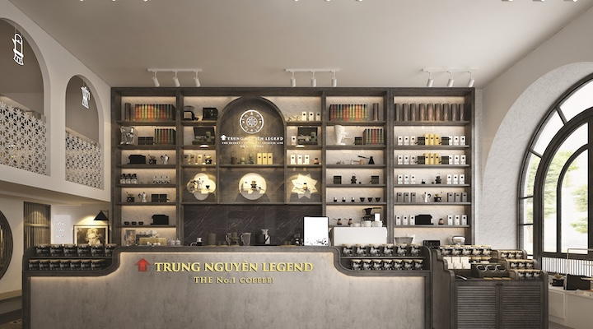

***Ngành nhôm của Úc trước lệnh áp thuế của Tổng thống Donal Trump****[3]*

Tổng thống Donald Trump đã tuyên bố áp mức thuế 25% đối với thép và nhôm nhập khẩu vào Hoa Kỳ, không có ngoại trừ nào và có hiệu lực từ ngày 4 Tháng 3[4]. Ngay sau đó, qua cuộc điện đàm với Thủ tướng Australia, Ông Trump đã đồng ý xem xét miễn trừ Australia khỏi các biện pháp này khi Úc là một trong ít thị trường Hoa Kỳ có thặng dư thương mại

Tuy vậy, trước động thái áp thuế này của Tổng thống Trump, ông Dragicevich, giám đốc Công ty sản xuất nhôm lớn nhất của Úc - Capral Aluminium, cũng là thành viên Hội đồng nhôm Australia (ACC) lo ngại về mức thuế quan này có thể làm gián đoạn thương mại toàn cầu và làm tăng khả năng Trung Quốc bán nhôm phá giá vào thị trường Úc. Ông cho biết nếu các quốc gia như Trung Quốc, nước sản xuất nhôm lớn nhất thế giới bị loại khỏi thị trường Hoa Kỳ vì mức thuế quan của chính quyền Tổng thống Trump, họ sẽ tìm kiếm các thị trường thay thế khác. Vì vậy ông kêu gọi Chính phủ Úc cần cẩn trọng và áp dụng các biện pháp chống bán phá giá để bảo vệ các nhà sản xuất trong nước.

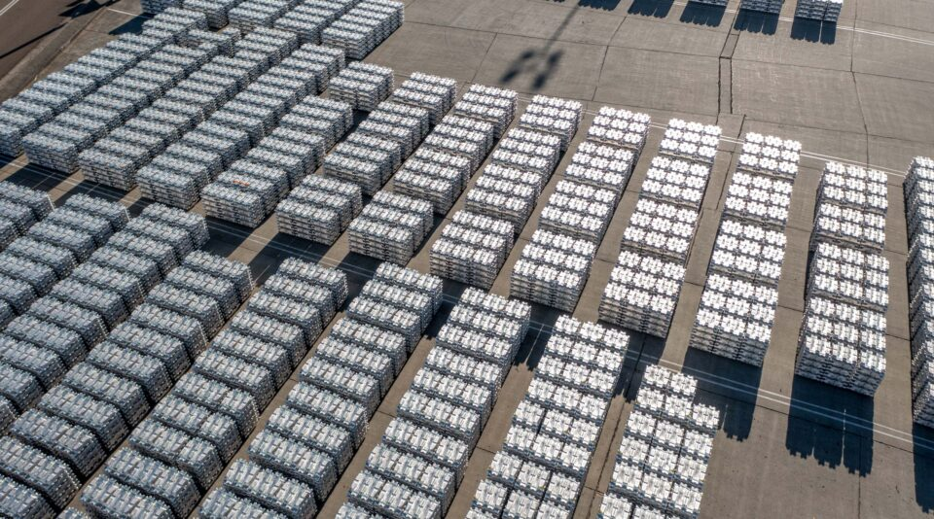

***Úc đánh giá toàn diện các FTA với Đông Nam Á****[5]*

Chính phủ Úc bắt đầu đánh giá toàn diện các Hiệp định thương mại tự do (FTA) với khu vực Đông Nam Á để có thể nâng cấp và đảm bảo các FTA này tiếp tục mang lại những lợi ích cho các doanh nghiệp và nhà đầu tư Úc. Đông Nam Á được dự đoán sẽ trở thành nền kinh tế lớn thứ 4 thế giới vào năm 2040 do tầng lớp trung lưu và nhu cầu sản phẩm, dịch vụ chất lượng ngày càng tăng. Năm 2023, thương mại giữa Úc và khu vực đã tăng vọt ở mức 183,4 AUD. Rà soát dự kiến sẽ hoàn thành vào ngày 31/12 năm nay.

1. ***Tin phân tích và đề xuất***

***Thông tin CPI của Úc Tháng 1/2025[6]***

Chỉ số giá tiêu dùng (CPI) của Úc Tháng 1/2025 tăng 2,5% so với cùng kỳ năm trước, đây là mức không đổi so với tháng trước tuy nhiên thấp hơn kỳ vọng của thị trường là 2,6%. Mặc dù vậy, lạm phát vẫn đạt ở mức cao nhất kể từ Tháng 8/2024 khi giá cả thực phẩm tăng đỉnh điểm trong vòng 3 tháng (tăng 3,3% so với mức 2,7% trong Tháng 12/2024) chủ yếu là do giá trái cây tăng 12,3%. Trong khi đó lạm phát nhà ở đạt mức cao nhất trong vòng 5 tháng (2,1% so với 1,5%). Áp lực tăng thêm đến từ rượu và thuốc lá (6,4% so với 5,8%), quần áo (2,1% so với 1,3%), nội thất (1,0% so với 1,3%), sức khỏe (4,0% so với 4,0%), giải trí (0,9% so với 1,6%), vận tải (0,5% so với 0,7%) và dịch vụ tài chính (5,3% so với 5,2%). Lạm phát trung bình lược bỏ hàng năm (annual strimmed mean inflation) tăng lên 2,8% từ mức 2,7% trong Tháng 12/2024. Loại trừ các mặt hàng dễ biến động và du lịch, CPI tăng 2,9%, cao nhất trong 5 tháng.

*Đề xuất:*

*-Giá trái cây Úc đang tăng cao, Doanh nghiệp Việt Nam cần đẩy mạnh xuất khẩu.*

*- Úc đang khủng hoảng nhà ở, Việt Nam cần đẩy mạnh xuất khẩu vật liệu xây dựng, hợp tác đầu tư xây dựng. Xin liên hệ Thương vụ để kết nối.*

1. ***Tin Phòng vệ thương mại (Thông tin có giá trị tham khảo. Khi cần dẫn nguồn hoặc ra các quyết định có liên quan, vui lòng xem xét, cập nhật thông tin từ Cục Phòng về Thương mại, Bộ Công Thương)***

Thông tin một số vụ việc cụ thể gần đây:

(1) Vụ việc Nhôm thanh định hình của Việt Nam và Malaysia (591), mặc dù đã có quyết định không duy trì lệnh áp thuế chống bán phá giá, tuy nhiên sau khi có khiếu nại và rà soát độc lập, Úc tiếp tục áp thuế CBPG với sản phẩm này từ Việt Nam và Malaysia từ ngày 14/12/2023 (5,2% đối với công ty Nhôm Đông Á và 9,0% đối với các công ty khác). Ngày hết hạn áp thuế CBPG này là 27/6/2027.

(2) Gần đây nhất, CP Úc có thông báo việc điều tra CBPG và CTC đối với thanh cốt thép cuộn vòng cán nóng từ Indonesia, Malaysia, Thái Lan, Thổ Nhĩ Kỳ và Việt Nam (655). Ngày thông báo khởi xướng điều tra là 24/9/2024, hạn trả lời bảng câu hỏi đầu tiên là 31/10/2024.

Thời gian công bố về dữ kiện trọng yếu (Statement of Essential Facts) ngày 04/8/2025 và các bên có 20 ngày để nộp bản trình bày ý kiến của mình kể từ ngày công bố về dữ kiện trọng yếu. Thời gian nộp các ý kiến cuối cùng là ngày 06/10/2025. Dự kiến quyết định của Bộ trưởng sẽ được ban hành trong vòng 30 ngày kể từ khi nhận được các ý kiến cuối cùng.

1. ***Thông tin chi tiết tỷ giá AUD/USD và tình hình tài chính Úc****[7]*

Ngày 20/2/2025, đồng đô la Úc giao dịch là 1 AUD = 0,635 USD, giữ mức cao gần hai tháng do phản ứng của các nhà đầu tư đối với dữ liệu thị trường lao động mới nhất. Tuy nhiên, do tác động của tình hình thế giới như cũng như các dự báo chính sách về thuế quan của Hoa kỳ sẽ có hiệu lực đối với nhôm và thép, đồng Đô la Úc lại giảm xuống quanh mức 0,635 USD sau khi đã có mức tăng nhẹ trước đó.

Trước đó, ngày 18/2/2025, tại phiên họp thường kỳ Tháng 2, Ngân hàng Dự trữ Úc đã cắt giảm lãi suất tiền mặt 25 điểm cơ bản xuống 4,1%, như dự đoán. Tuy nhiên, ngân hàng Trung ương báo hiệu quan điểm thận trọng hơn về việc cắt giảm lãi suất hơn nữa, với lý do lo ngại rằng quá trình giảm phát có thể khó khăn. Trong cuộc họp báo sau đó, Thống đốc RBA, bà Michele Bullock nhấn mạnh rằng Ngân hàng Trung ương chưa thể làm giảm lạm phát và cảnh báo rằng có thể có rất ít dư địa để cắt giảm thêm. Hiện tại, các thị trường đang định giá trong một chu kỳ nới lỏng dần dần, với dự báo lãi suất tiền mặt là 3,6% vào tháng 9 tới, điều này ngụ ý có thể có thêm hai đợt cắt giảm lãi suất 0,25 điểm trong thời gian tới.

-----------------

1. ***Thông tin xúc tiến***

Mời doanh nghiệp đăng ký quảng bá, triển lãm tại thị trường Úc.

Đăng ký tham gia Tuần lễ Viet Nam Manufacturing Week tại Úc (dự kiến Trực tiếp và trực tuyến)

Liên hệ:

[au@moit.gov.vn](mailto:au@moit.gov.vn)

Nguyenphuhoa.moit@gmail.com (Tham tán)

1. <https://tradingeconomics.com>
2. <https://insideretail.com.au>
3. ABC news (<https://www.abc.net.au/news/2025-02-19/aluminium-manufacturers-brace-for-impact-of-trumps-tariffs/104955344>
4. https://www.reuters.com/markets/asian-eu-steelmakers-shares-fall-after-trump-escalates-tariffs-2025-02-10/
5. https://www.dfat.gov.au
6. abs.gov.au
7. Tradingeconomics.com